LOGO der Bibliothek

Liebe Eltern

Wir gratulieren Ihnen zur Geburt Ihres Kindes!

Die Bibliothek xxx möchte Ihnen gerne ein Buchstart-Paket* schenken. Wenn Sie Ihrem Kind von klein auf kleine Geschichten erzählen, können Sie wertvolle Momente geniessen!
Holen Sie Ihr Geschenk während unserer Öffnungszeiten ab. Wir würden uns freuen, Sie bei uns begrüssen zu dürfen.

Immer am letzten Dienstag des Monats um 9h30 bieten wir Eltern und Kindern von 0 bis 4 Jahren einen Treff an, an denen wir gemeinsam Geschichten anschauen, spielen und singen. Sie können die neuesten Bilderbücher für die Kleinsten bei uns entdecken.
Kommen Sie vorbei! Es ist gratis und Sie müssen sich nicht anmelden.

Mit herzliclhen Grüssen

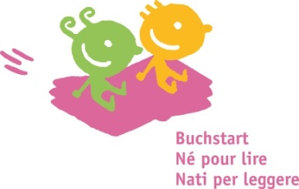
Bibliothek xxx

Adresse

Kontakt

Öffnungszeiten

*Das nationale Programm «Buchstart» wurde von den beiden Institutionen Bibliomedia und dem Schweizerischen Institut für Kinder- und Jugendmedien SIKJM initiiert. Dank ihnen kann das Buchstart-Paket gratis an die Familien verteilt werden.

